- Energia: Fisicamente é a capacidade de se realizar trabalho. Temos várias modalidades de energia:
energia cinética , energia potencial gravitacional , energia potencial elástica e etc.
A unidade para energia no sistema internacional de unidades (SI) é o Joule (J).

- Energia Potencial Gravitacional: Todo corpo imerso em campo gravitacional a uma altura em relação
a um nível de referência possui energia potencial gravitacional.

E_{pg} = m.g.h

Onde : m é a massa (Kg)
g é a gravidade (m/s² )
h é a altura (m)

- Energia Potencial Elástica: Quando uma mola ou elástico é deformado ele pode realizar trabalho.

E_{pe} = $\frac{k.x^{2}}{2}$

Onde : k é a constante elástica da mola
x é a deformação sofrida pela mola (m)

- Energia Cinética: Todo corpo em movimento em relação a um referencial possui energia cinética em
relação a este referencial.

Ec = $\frac{m.v^{2}}{2}$

Onde : m é a massa (Kg)
v é a velocidade (m/s )

- Energia Mecânica: é a soma da energia cinética de um corpo com suas energias potenciais (elástica e ou gravitacional) E_{m} = Ec + E_{p}

- Conservação da Energia Mecânica: Em sistemas isolados sem a ação de forças dissipativas ( atrito)
há a conservação da energia mecânica. E_{mA} = E_{mB} ,ou seja, a energia mecânica de um corpo em um ponto “A” é a mesma quando este atinge um outro ponto “B”.

- Teorema da energia cinética: Esse teorema relaciona a variação da energia cinética de um corpo com o trabalho resultante sobre este corpo.

τ = ∆Ec ou τ = Ec -Ec_{o} ou τ = $\frac{m.v^{2}}{2}$ -$\frac{m.v_{o}^{2}}{2}$

Obs: τ = F.d , onde F é a força em Newtons (N) e “d” é o deslocamento sofrido pelo corpo.
τ é o trabalho em Joules (J)

1) O bloco de massa m, representado na figura a seguir, é lançado no ponto A de uma superfície plana com velocidade horizontal , parando no ponto B a uma distância d de A. Sendo g a aceleração da gravidade, o valor do coeficiente de atrito cinético g entre o bloco e a superfície é:
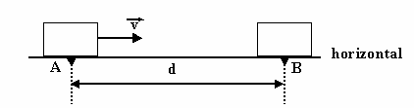
a) 2.v² / g.d
b) 2.g.d / v²
c) v² / 2.g.d
d) g.d / 2.v²
e) v² / g.d

2) Para que um projétil de massa igual a 0,5 kg seja disparado com velocidade de 80 m/s, é necessário imprimir-lhe uma energia cinética, em Joules, de:
a) 1,6 × 10¹
b) 1,6 × 10²
c) 1,6 × 10³
d) 1,6 × 10⁴
e) 1,6 × 10⁵

3) Quando um corpo é elevado verticalmente por uma força constante maior que seu peso, há variação
a) apenas da energia cinética.
b) apenas da energia potencial.
c) tanto da energia cinética como da potencial.
d) da energia cinética, da energia potencial e do trabalho.

4) Sob a ação de uma força constante, um corpo de massa m = 4,0 kg adquire, a partir do repouso, a velocidade de 10m/s, após percorrer 25 metros.
a) Qual é trabalho realizado por essa força?
b) Qual a potência média desenvolvida por esta força ?

5) Um corpo atirado horizontalmente, com velocidade de 10m/s, sobre uma superfície horizontal, desliza 20m até parar. Adotando g = 10m/s², o coeficiente de atrito cinético entre o corpo e a superfície é:
a) 0,13
b) 0,25
c) 0,40
d) 0,50
e) 0,75

6) Um corpo de massa 5 kg é abandonado do repouso, do alto de um prédio de 80 m de altura, num local onde g = 10 m/s² e a resistência do ar é desprezível. Calcule:
a) a energia cinética do corpo ao ser abandonado.
b) a energia cinética do corpo ao chegar no solo.
c) o trabalho da força peso nesta queda.

7) Um corpo de massa 8,0 kg move-se para sul com velocidade de 3,0 m/s e, após certo tempo, passa a mover-se para leste com velocidade de 4,0 m/s. A variação da energia cinética do corpo, nesse intervalo de tempo, em joules, é
a) 4,0
b) 18
c) 28
d) 36
e) 64

8) Um objeto de massa igual a 2,0kg, inicialmente em repouso, percorre uma distância igual a 8,0m em uma superfície horizontal sem atrito, sob a ação de uma força constante, também horizontal, igual a 4,0N. A variação da energia cinética do objeto é:
a) 4,0 J
b) 8,0 J
c) 16,0 J
d) 32,0 J
e) 64,0 J

9) Um vagão, deslocando-se lentamente com velocidade v num pequeno trecho plano e horizontal de uma estrada de ferro, choca-se com um monte de terra e pára abruptamente. Em virtude do choque, uma caixa de madeira, de massa 100 kg, inicialmente em repouso sobre o piso do vagão, escorrega e percorre uma distância de 2,0 m antes de parar, como mostra a figura.
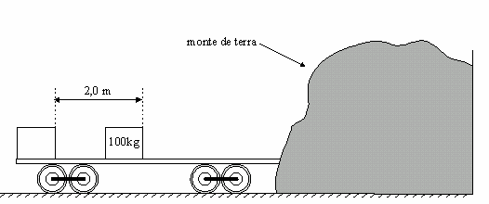
Considerando g = 10 m/s² e sabendo que o coeficiente de atrito dinâmico entre a caixa e o piso do vagão é igual a 0,4, calcule:
a) a velocidade v do vagão antes de se chocar com o monte de terra;
b) a energia cinética da caixa antes de o vagão se chocar com o monte de terra e o trabalho realizado pela força de atrito que atuou na caixa enquanto escorregava.

10) Uma bala de revólver, de massa 20 g, tem velocidade de 200 m/s quando atinge o tronco de uma árvore e nele penetra 25 cm, até parar. A energia cinética da bala ao atingir o tronco, em joules, era de:
a) 4,0 × 10⁵
b) 4,0 × 10⁴
c) 4,0 × 10³
d) 4,0 × 10²
e) 4,0 × 10

11) A figura abaixo mostra o perfil de uma calha de experimentos. Um carrinho de massa 0,2 kg é lançado do ponto A, com velocidade 3 m/s e desliza ao longo da calha, atingindo uma altura máxima idêntica à altura do lançamento. Qual é a quantidade de energia mecânica dissipada durante o movimento?
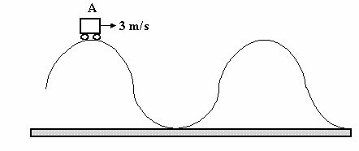
a) 9,0 J
b) 3,0 J
c) zero
d) 0,3 J
e) 0,9 J

12) O carrinho da figura tem massa 100g e encontra-se encostado em uma mola de constante elástica 100N/m comprimida de 10cm (figura 1). Ao ser libertado, o carrinho sobe a rampa até a altura máxima de 30cm (figura 2).

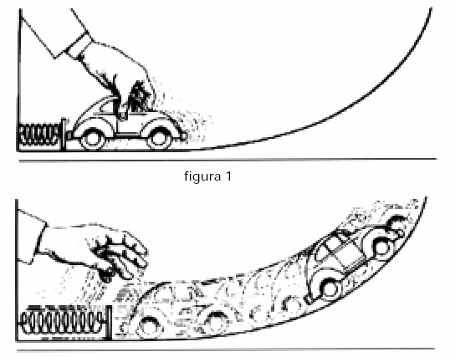

O módulo da quantidade de energia mecânica dissipada no processo, em joules, é
a) 25000
b) 4970
c) 4700
d) 0,8
e) 0,2

13) O coqueiro da figura tem 5 m de altura em relação ao chão e a cabeça do macaco está a 0,5 m do solo.
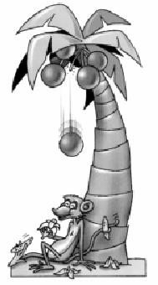
Cada coco, que se desprende do coqueiro, tem massa 200 g e atinge a cabeça do macaco com 7 J de energia cinética. A quantidade de energia mecânica dissipada na queda é
a) 9 J
b) 7 J
c) 2 J
d) 9000 J
e) 2000 J

14) Um bloco A de 3,0kg é abandonado no ponto P do plano inclinado, conforme figura a seguir.
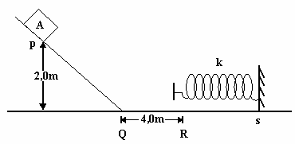
O plano inclinado não possui atrito, entretanto no trecho QR o coeficiente de atrito cinético (μ_{c}), entre o bloco e o plano horizontal vele 0,25. Sendo a constante elástica da mola k = 1,5 × 10⁵ N/m e g = 10m/s², determine aproximadamente, em cm, a compressão que o bloco A proporciona à mola.

15) 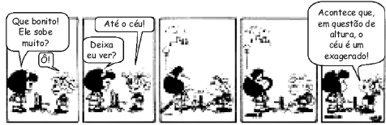

Após o lançamento, o foguetinho de Miguelito atingiu a vertiginosa altura de 25cm, medidos a partir do ponto em que o foguetinho atinge sua velocidade máxima. Admitindo o valor 10m/s² para a aceleração da gravidade, pode-se estimar que a velocidade máxima impelida ao pequeno foguete de 200g foi, em m/s, aproximadamente,
a) 0,8.
b) 1,5.
c) 2,2.
d) 3,1.
e) 4,0.

16) A figura mostra o instante em que uma esfera de 4kg é abandonada do repouso, da posição P, e cai sobre a mola ideal de constante elástica 2 ⋅ 10²N/m.
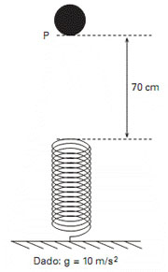
O maior valor da velocidade atingida por essa esfera, no seu movimento descendente, é
a) 3m/s
b) 4m/s
c) 5m/s
d) 6m/s
e) 7m/s

17) Ao realizar sua exibição em uma pista em forma de U e que tem uma altura de 5m, um skatista desce por um dos lados e atinge uma velocidade de 10m/s no ponto P que está a uma altura de 1m do fundo da pista.
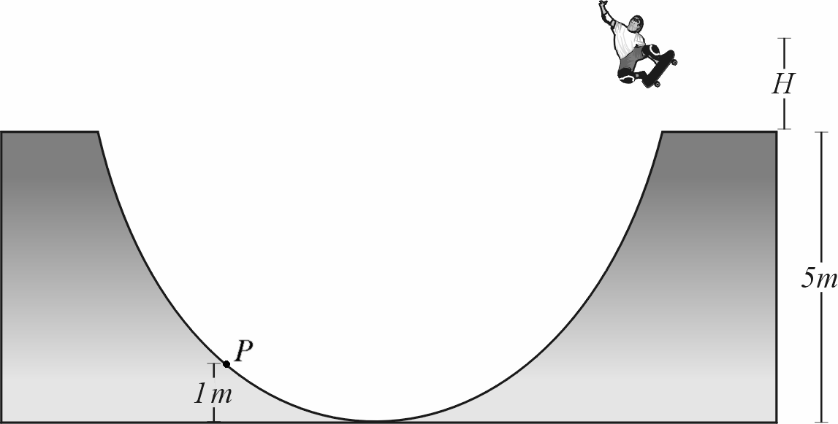

Sendo desprezíveis o atrito com o solo e a resistência do ar, o skatista, ao subir pelo outro lado da pista, consegue ultrapassar o topo dessa pista (conforme figura) por uma altura máxima H igual a

a) 5m
b) 4m
c) 3m
d) 2m
e) 1m

18) Conta-se que Newton teria descoberto a lei da gravitação ao lhe cair uma maçã na cabeça. Suponha que Newton tivesse 1,70m de altura e se encontrasse em pé e que a maçã, de massa 0,20kg, tivesse se soltado, a partir do repouso, de uma altura de 3,00m do solo. Admitindo g =10m/s² e desprezando-se a resistência do ar, pode-se afirmar que a energia cinética da maçã, ao atingir a cabeça de Newton, seria, em joules, de:

a) 0,60. b) 2,00. c) 2,60. d) 6,00. e) 9,40.

19) Durante sua apresentação numa “pista de gelo”, um patinador de 60kg, devido à ação exclusiva da gravidade, desliza por uma superfície plana, ligeiramente inclinada em relação à horizontal, conforme ilustra a figura abaixo.
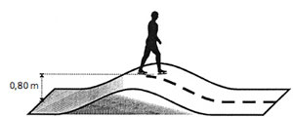
Dado: g = 10m/s²
O atrito é praticamente desprezível. Quando esse patinador se encontra no topo da pista, sua velocidade é zero e ao atingir o ponto mais baixo da trajetória, sua quantidade de movimento tem módulo
a) 1,20 ⋅ 10²kg ⋅ m/s
b) 1,60 ⋅ 10²kg ⋅ m/s
c) 2,40 ⋅ 10²kg ⋅ m/s
d) 3,60 ⋅ 10²kg ⋅ m/s
e) 4,80 ⋅ 10²kg ⋅ m/s

20) Nas cenas dos filmes e nas ilustrações gráficas do Homem-aranha, a espessura do cabo de teia de aranha que seria necessário para sustentá-lo é normalmente exagerada. De fato, os fios de seda da teia de aranha são materiais extremamente resistentes e elásticos. Para deformações L relativamente pequenas, um cabo feito de teia de aranha pode ser aproximado por uma mola de constante elástica k dada pela fórmula k = (10¹⁰)N/m, onde L é o comprimento inicial e A a área da seção transversal do cabo. Para os cálculos abaixo, considere a massa do Homem-aranha M = 70 kg.
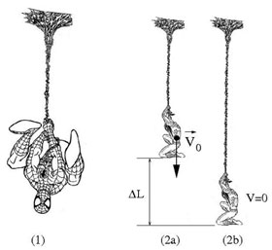
a) Calcule a área A da seção transversal do cabo de teia de aranha que suportaria o peso do Homem-aranha com uma deformação de 1,0 % do comprimento inicial do cabo.
b) Suponha que o Homem-aranha, em queda livre, lance verticalmente um cabo de fios de teia de aranha para interromper a sua queda. Como ilustra a figura (2a), no momento em que o cabo se prende, a velocidade de queda do Homem-aranha tem módulo V₀. No ponto de altura mínima mostrado em (2b), o cabo de teia atinge uma deformação máxima de L = 2,0 m e o Homem-aranha tem, nesse instante, velocidade V = 0. Sendo a constante elástica do cabo de teia de aranha, neste caso, k = 7700 N/m, calcule V₀.

Gabarito:

1) Alternativa: C

2) Alternativa: C

3) Alternativa: C

4) a) 200 J
b) P_{m} = 40 W

5) Alternativa: B

6) a)
b)
c)

7) Alternativa: C

8) Alternativa: D

9) a) V = 4 m/s
b) E_{c} = 800 J e τ = - 800J

10) Alternativa: D

11) Alternativa: E

12) Alternativa: E

13) Alternativa: C

14) x = 2 cm

15) Alternativa: C

16) Alternativa: B

17) Alternativa: E

18) Alternativa: C

19) Alternativa: C

20) Resposta:
A = 7,0x10⁻⁶m²
V₀ = 20m/s

--------------------------------------------------------- FIM ----------------------------------------------------------------

